sangzhou人工智能与大数据学院 计算机应用工程专业学生实训报告
姓 名 | 胡育铭 |  | 专业班级 |  | 24级计算机工程专升本6班 |  | 学 号 |  | 202441050613
实验（训）名称 | 实训 SprintBoot的WEB开发及数据访问开发 |  |  |  |  |  | 指导教师 |  | 吴林
实验（训）地点 | 81005 |  |  |  |  |  | 日期时间 |  | 2025.11.6
实验（训）目的 | 1)掌握 SpringBoot 无分页场景下的全量数据查询与前端渲染；  2)理解@RestResource注解对 REST 接口的配置逻辑（替代@RepositoryRestResource）；  3)实现头像预览功能，掌握图片流响应的开发方式；  4)学会基于 JPA 进行分组统计查询（按年级 / 专业），并在前端展示统计结果；  5)强化 “前端页面 - 后端接口 - 数据统计” 的联动开发思维。
实验仪器与用具 | 计算机、开发环境为IntelliJIDEA+JDK18(或以上)+Tomcat10.0+MySQL 8
实验（训）任务及要求 | 参考实训指导书，完成相应的开发任务：  第一部分：项目需求理解及分析  第二部分：业务代码开发  第三部分：实现前端页面功能开发  第四部分：系统功能测试与验证
实验（训）原理 | 本实训围绕学生信息管理系统展开，整体强化 “前端页面发起请求 - 后端接口处理数据 - 统计结果实时渲染” 的全链路联动开发思维，掌握数据交互与展示的核心逻辑。  核心原理如下：  通过 SpringBoot 整合 JPA 实现数据层操作，无分页场景下用findAll()全量查询学生数据，结合 Thymeleaf 模板引擎完成前端列表渲染；  使用@RestResource注解配置 REST 接口，暴露标准化 CRUD 端点，简化前后端数据交互；  头像预览功能通过读取本地图片文件，以字节流形式写入HttpServletResponse输出流实现；  基于 JPA 的@Query注解编写含GROUP BY的 JPQL，实现按年级、专业的分组统计查询，结果通过前端页面可视化展示；  同时引入 Redis 缓存机制，对学生详情等高频访问数据，通过 RedisTemplate 将查询结果暂存并设置过期时间，减少数据库 IO；数据更新时同步删除对应缓存，保证数据一致性，强化缓存提升系统性能的实践认知。
实验（训）步骤或过程（内容） | 记录开发过程，针对项目分别提供：  - 项目目录截图  （2）关键代码截图，  （3）运行截图（各个任务的操作、登录结果）  （4）个人信息录入展示截图  （5）SprintDataREST测试截图  （6）PostMan接口测试截图  （7）新增年龄、性别字段及统计功能的关键代码和功能运行截图  （8）调试及结果分析（如有）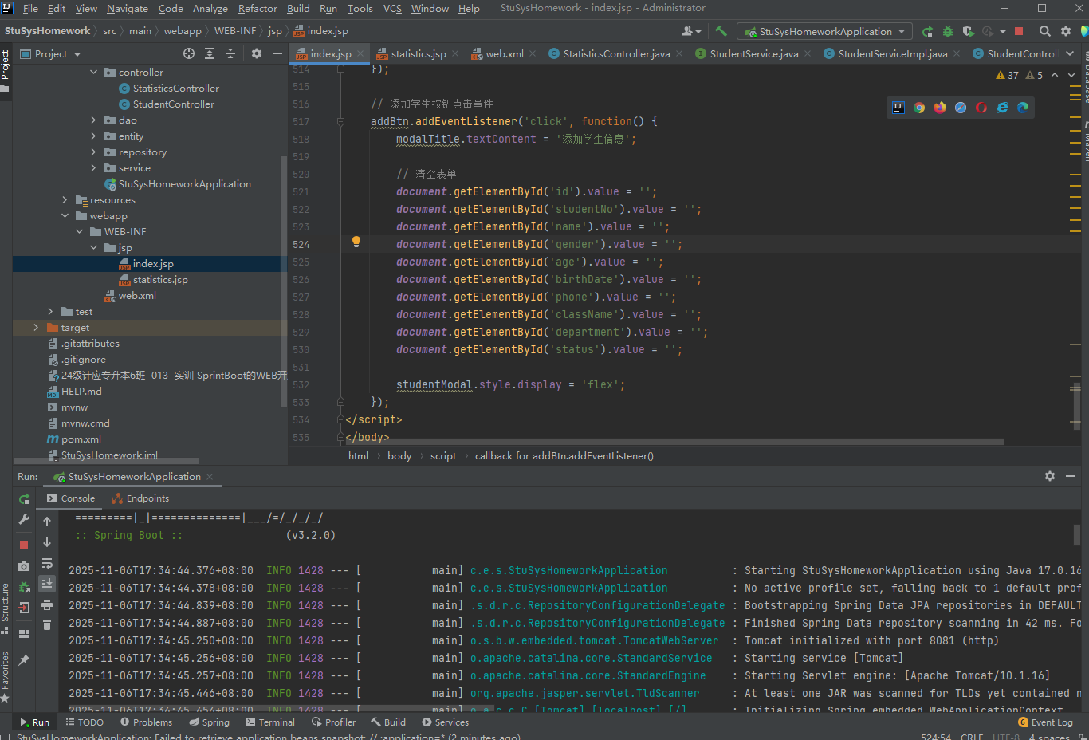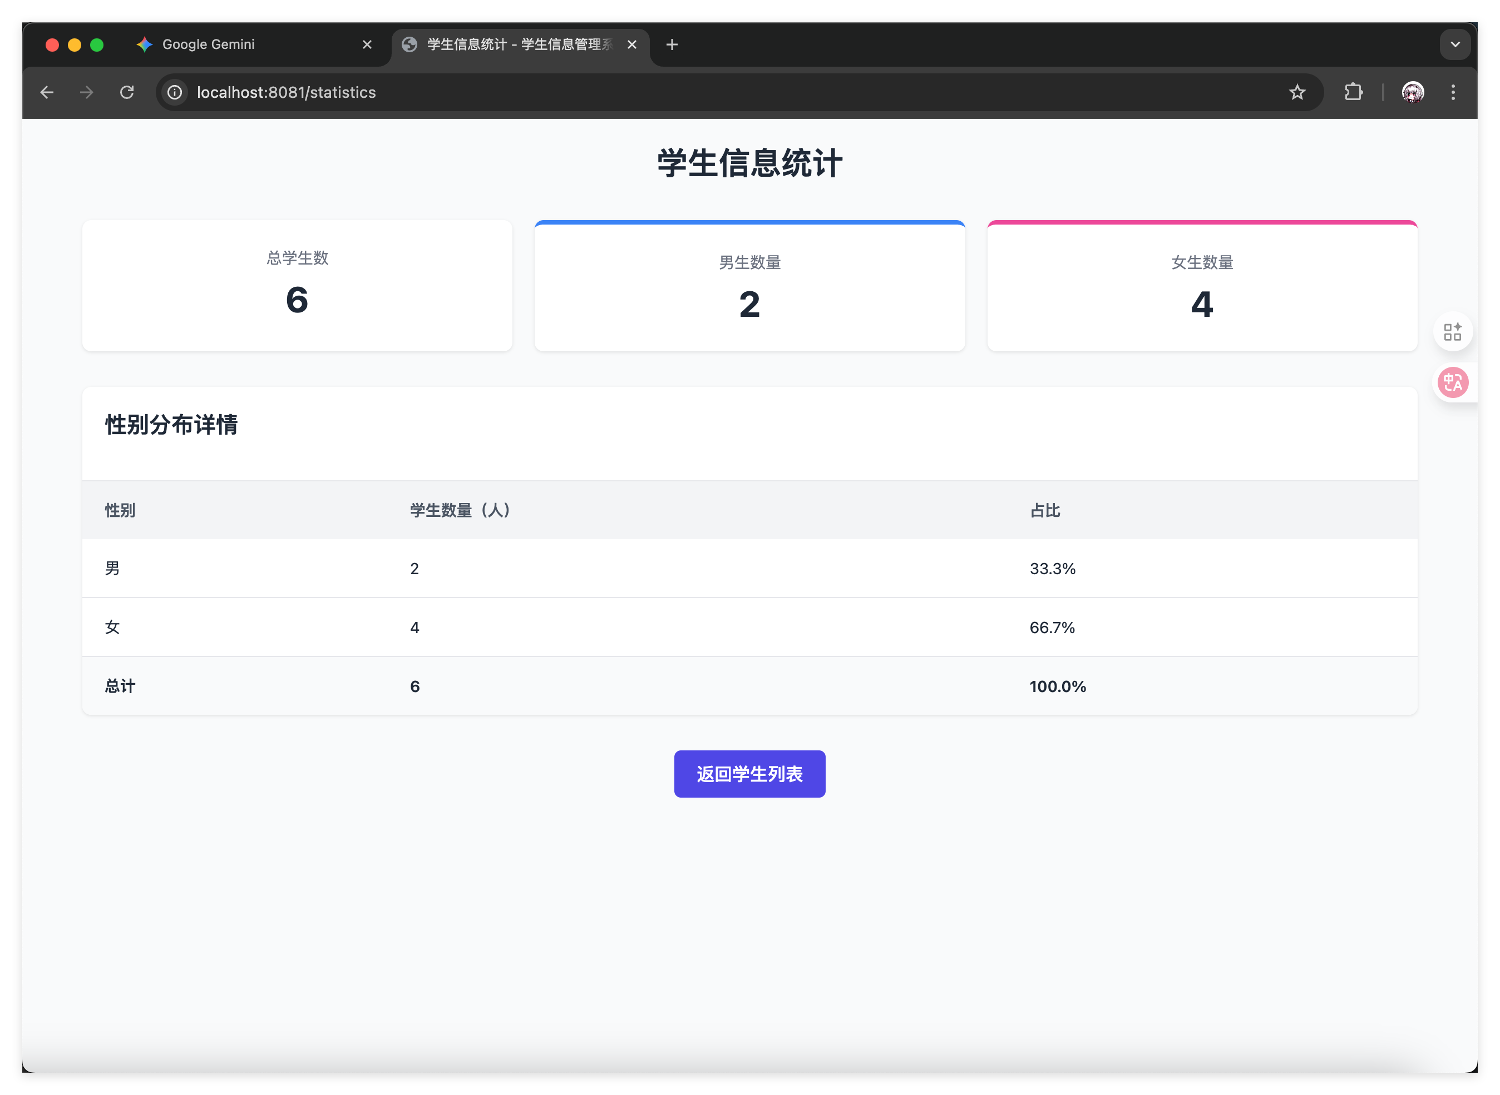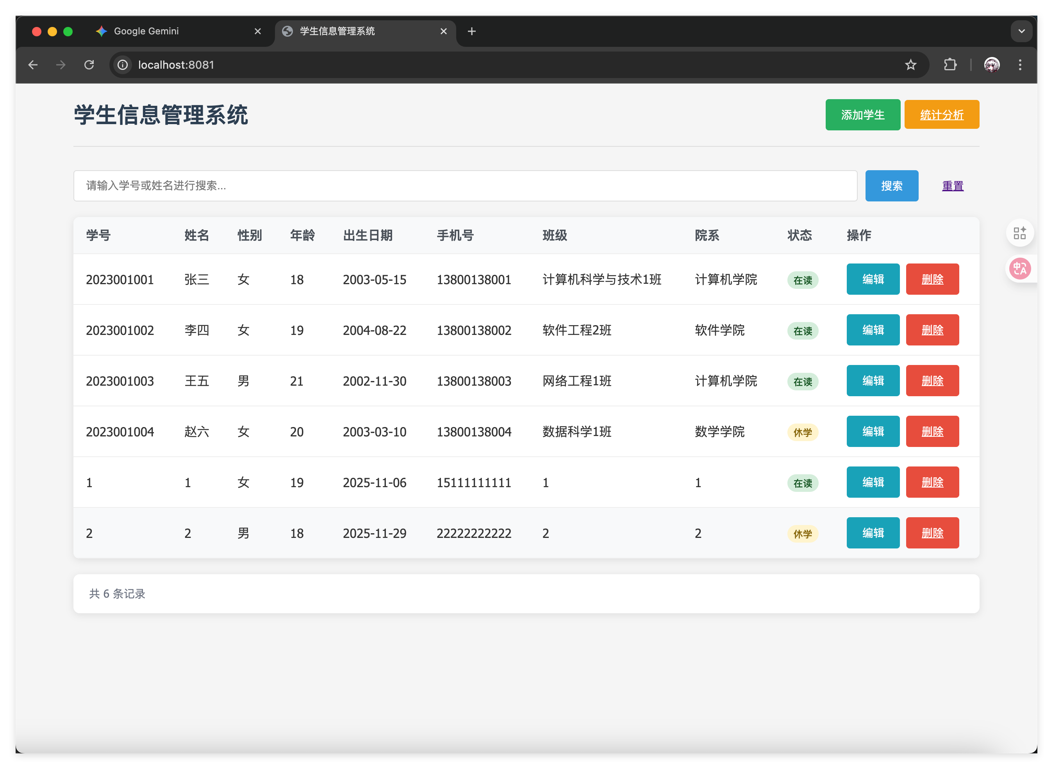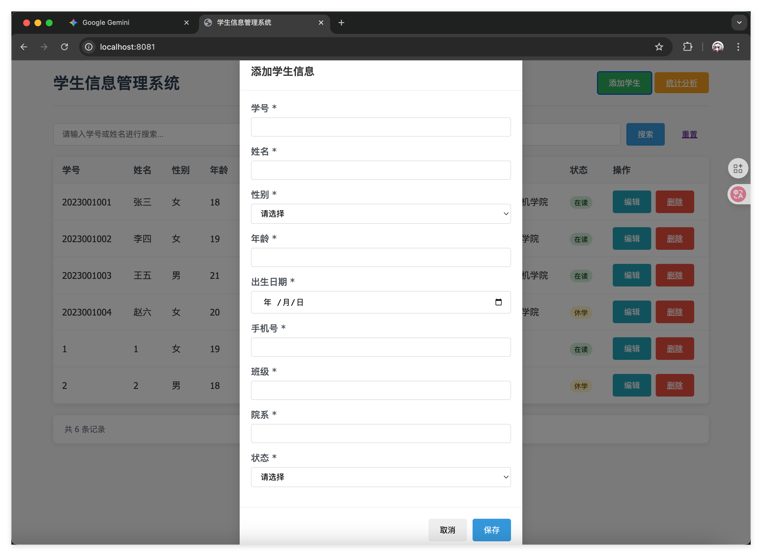
实验（训）结论与心得（不少于500字） | 本次实训围绕学生信息管理系统的开发，让我对SpringBoot的WEB开发及数据访问有了更深入的掌握。在实现全量数据查询与前端渲染时，通过JPA的findAll()方法结合Thymeleaf模板，清晰感受到前后端数据联动的流程；@RestResource注解的运用，简化了REST接口配置，理解了其替代@RepositoryRestResource的逻辑。 头像预览功能的开发，让我学会了处理图片流响应，将本地图片以字节流写入  HttpServletResponse输出流，明白文件操作在实际项目中的实现方式。基于JPA的分组统计查询，通过@Query注解编写含GROUP BY的JPQL，实现按年级、专业及新增的性别统计，强化了数据处理与前端展示的结合能力。 实训中也遇到不少问题，比如Redis缓存配置时序列化出现异常，通过查阅资料调整配置类解决；头像上传格式限制失效，排查后发现是校验逻辑遗漏了文件类型判断。这些问题让我明白，开发中需注重细节，遇到问题要冷静分析，逐步排查。 从思政角度看，开发学生信息管理系统培养了严谨细致的工作态度，数据的准确性和系统的稳定性关乎教学管理的顺畅，责任意识在每一行代码中都需体现。  同时，团队协作的潜在需求让我意识到，个人能力的提升离不开与他人的交流配合，共同解决问题才能推动项目前进。这次实训不仅提升了技术能力，更塑造了负责任、重协作的职业素养，为今后的开发工作奠定了坚实基础。 此次实训将理论知识转化为实践能力，加深了对SpringBoot生态的理解，也让我认识到持续学习和解决问题能力的重要性，在实践中成长，在反思中进步。
教  师  评  语 | 该生在 SpringBoot 实训中，熟练完成学生信息管理系统开发，掌握核心技术。开发中注重数据安全与合规，体现服务意识，遇问题能主动解决。代码规范，拒绝抄袭，兼具技术能力与诚信品质，思政认知与职业素养双提升，实训成果优秀。
评分 |  | 学生 |  | 胡育铭 |  | 指导教师 |  | 

